“Актаныш авылы гомуми үсеш бирүче 4нче балалар бакчасы”
муниципаль бюджет мәктәпкәчә белем бирү учреждениесе



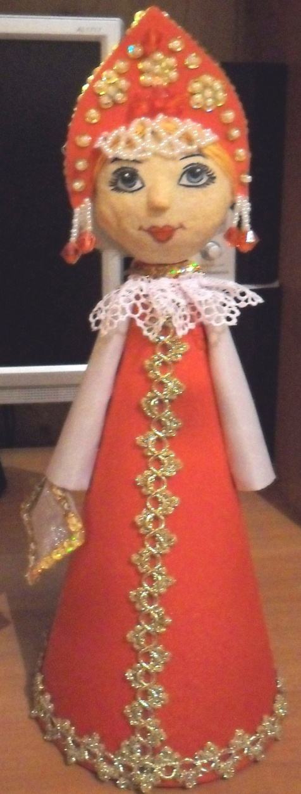


Рус халкының милли бизәкләре белән, курчак ясау.

Төзеде: музыка җитәкчесе

Ахметова И.Р.



Актаныш 2013
Тема: “Рус халкының милли бизәкләре
белән курчак ясау”
Максат: - кәгазь һәм материя ярдәмендә бөкләү һәм беркетү юлы белән курчак ясарга, сәйләннәр ярдәмендә бизәкләр чигәргә һәм тозлы камырдан кеше йөзен ясарга өйрәтү;
- балаларны рус халык культурасы, аларның киемнәре, бизәнү әйберләре белән таныштыру;
- кулдан ясалган уенчыкларга кызыксыну уяту, сакчыл караш тәрбияләү;
Материаллар: картон, ике төсле материал (атлас булса да ярый), сәйләннәр, бизәү әйберләре, бәйләм җеп, тозлы камыр (баш өчен), клей (титан), кайчы, җеп белән инә, гуашь, пумала.
Курчаклар һәр шөгыльдә кулланыла торган, алыштыргысыз җиһаз булып санала. Нинди генә шөгыль булмасын, бу матур курчаклар һәрчак безгә ярдәмгә килә. Ә инде курчаклар үзенчәлекле һәм кулдан ясалган булса, ул әлбәттә балаларның исләрендә калачак.
Музыка шөгылен дә курчакларсыз күз алдына да китереп булмый. Төрле милләт курчакларын кулланырга кирәк булса, без әлбәттә алаларның рәсемнәрен генә күрсәтә алабыз. Курчаклар рәсемдә генә калмасын өчен, балаларны кулдан ясалган курчаклар белән таныштырсак та була.
Сезгә тәкъдим итәсе курчак та бик җайлы гына кулдан ясала. Курчакларны бик күп төрле итеп камырдан, чүпрәктән, төрле ташландык материаллардан ясарга мөмкин. Минем курчагым каты кәгаздән (картон)ясала.
Эш тәртибе:
1. беренче чиратта курчакның гәүдәсен ясыйбыз. Аның өчен картон һәм клей кирәк була. Картоннан конус ясыйбыз, ләкин беркетмибез. Күлмәкнең төсен билгелибез (минем курчакның күлмәге кызыл төстә, атлас). Шул кискән конус макетына материабызны клей белән беркетәбез. Клей кипкәч конусны тоташтырып беркетеп чыгабыз. Кызның гәүдәсе әзер.
2. Курчакка куллар ясыйбыз. Кулларны да гәүдәне ясаган кебек ясыйбыз. Ләкин материаны гына үзгәртәбез. Куллар ак төстә була. Әзер кулларны гәүдәгә беркетеп куябыз.
3. Курчакка баш ясыйбыз. Башны тозлы камырдан ясыйбыз. Аның өчен безгә: он, тоз, су кирәк була. 5 аш кашыгы онга 5 аш кашыгы тоз һәм су салабыз. Болгатабыз. Бик каты булмаган камыр басабыз. Аны баш формасында әвәлибез һәм борын ясыйбыз. Ясалган курчак башын газга(духовкага) 160 гр, 2 сәг. куябыз. Баш әзер булгач кузләрне һәм авызны гуашь ярдәмендә ясыйбыз.
3. Кызгы чәчәләр ясыйбыз. Чәч өчен бик калын булмаган, бәйләм җеп алабыз. Җепне бер озынлыкта кисеп, уртасыннан җеп белән буш итеп бәйлибез. Башка клей ярдәмендә беркетеп куябыз. Чәчне бер яки ике чатка үрәбез.
4. Рус курчагына калфак (кокошница) ясыйбыз. Аның өчен төсле картонны форма буенча кисәбез, аңа төрле сәйләннәр белән узорлар ясыйбыз. Ике кырыннан тасма беркетәбез. Курчыакның башына куйгач, тасмаларны матур итеп бәйләп куябыз.
5. Курчак әзер дисәк тә була. Күлмәкне бизисе генә калды. Матур тасмалар белән төрле бизәкләр төшерергә була.
Бу ысул белән рус курчагы гына түгел, ә төрле милләт курчаклары да ясарга мөмкин.
Кулдан ясалган курчаклар белән шөгыльләрегез матур һәм үзенчәлекле булыр дип ышанып калам.

